聊天室的工程文件树形结构如下所示：

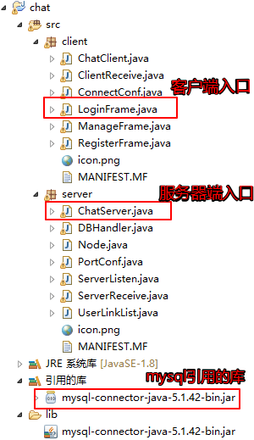

首先要导入mysql引用的库；

另外，DBhandler类中，以下代码都要对应地根据本机具体设置，进行修改才能运行；

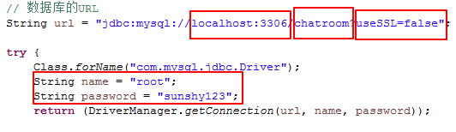

可以先在数据库中的userInfo表中加入几个用户，管理员的信息，以便使用；

数据库配置好后，

点击运行服务器端ChatServer类，则进入聊天室的服务器端界面；

然后，点击运行客户端LoginFrame类，则进入登录界面，可以注册账号，或者已有账号，直接登录；

最后，就可以开始聊天了！